GEOGRAFIA

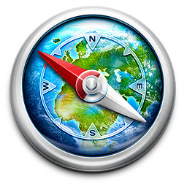

DEJEPIS

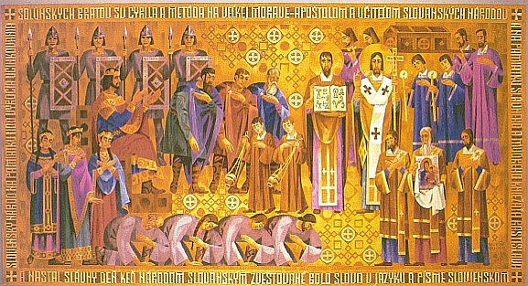

„S pomocou kníh sa mnohí stávajú učenými i mimo školy. Bez kníh ale nebýva učený nikto ani v škole.“

Spôsob hodnotenia: klasifikácia

Vstupná písomná práca vo forme testu je zameraná na opakovanie z predchádzajúceho ročníka a realizuje sa vždy po dôkladnom zopakovaní. Tieto práce sú hodnotené percentuálne.
Výstupná písomná práca sa realizuje na konci školského roka v prvej polovici mesiaca jún a je overením vedomostí a poznatkov z učiva príslušného školského roku. Tieto písomné práce sú klasifikované.
V priebehu školského roka budú písané priebežne previerky a testy , ktoré majú odzrkadliť získané vedomosti v jednotlivých tematických celkoch. Tieto budú hodnotené známkou ak sú žiakom vopred oznámené.
(Forma preverenia vedomostí z tematického celku je na uvážení učiteľa.) V prípade neohlásenia písomného skúšania vopred, bude táto forma slúžiť len ako informácia pre učiteľa o stave vedomostí žiakov, a teda nebude hodnotená známkou.
Ústne skúšanie, odpoveď - každý žiak bude absolvovať minimálne 1 klasifikovanú odpoveď z predmetu za polrok. Ústna odpoveď preveruje úroveň kompetencií žiaka v rámci daných tematických celkov učebného plánu.
Súčasťou celkového hodnotenia žiakov bude i vypracovanie ľubovoľného projektu, ktorý bude taktiež hodnotený známkou. Táto bude syntézou grafického prevedenia a verbálnej prezentácie projektu.
Forma projektu a tematické zameranie bude závisieť od výberu a dohody učiteľa so žiakom.
Zaujímavou a účinnou metódou hodnotenia je sebahodnotenie žiaka a hodnotenie jeho výkonu ostatnými žiakmi verbálne

